*SAE Exploration Algorithmique d’un problème*

BEAL Lucas

ROUYER Hugolin

***Question 22***

fonction resoudre(Graphe g, Chaine depart): valeur

début

v <- initialisation(g,depart)

finis <- faux

iteration <- 0

tant que non finis et itaration< g.listeNoeuds().size() faire

pour sommet de 0 à g.listeNoeuds().size() faire

pointfixe.add(v.getValeur(g.listeNoeuds().get(sommet)))

fpour

pour sommet de 0 à g.listeNoeuds().size() faire

listeParents <- listeAntecedentSommet(g,g.listeNoeuds().get(sommet))

si listeParents.size()!=0 faire

min <- v.getValeur(g.listeNoeuds().get(sommet))

si min < 0

min <- Plus l'infinie

fsi

placeP <- 0

pour parent de 0 à listParents.size() faire

valeur <- v.getValeur(listParents.get(parent)) + this.valeurArc(v, g, g.listeNoeuds().get(sommet), listParents.get(parent))

si valeur > 0

si min > valeur faire

min <- (int) v.getValeur(listParents.get(parent)) + this.valeurArc(v, g, g.listeNoeuds().get(sommet), listParents.get(parent));

placeP = parent;

fsi

fsi

fpour

si min != v.getValeur(g.listeNoeuds().get(sommet) faire

v.setValeur(g.listeNoeuds().get(sommet), min);

v.setParent(g.listeNoeuds().get(sommet), listParents.get(placeP));

fsi

fsi

fpour

i <- 0

finis <- vrai

tant que i<pointfixe.size() et finis faire

si v.getValeur(g.listeNoeuds().get(i)) != pointfixe.get(i) faire

finis <- false

fsi

i <- i + 1

ftant

iteration <- iteration + 1

ftant

retourne v

Fin

fonction initialisation(Graphe g,Chaine depart) : Valeur

Début

listeNoeuds <- g.listeNoeuds()

pour i de 0 listeNoeuds.size() faire

si listeNoeuds.get(i) == depart faire

v.setValeur(listeNoeuds.get(i), 0)

sinon

v.setValeur(listeNoeuds.get(i), Double.MAX_VALUE)

fsi

fpour

retourne v

Fin

fonction listeAntecedentSommet (Graphe g, String sommet): ArrayList<String>

Début

pour i de 0 à g.listeNoeuds().size()

j <- 0

trouver <- faux

tant que j<g.suivants(g.listeNoeuds().get(i)).size() et non trouver faire

si g.suivants(g.listeNoeuds().get(i)).get(j).getDest() == sommet faire

trouver <- vraie

fsi

j <- j+1

ftant

si trouver faire

list.add(g.listeNoeuds().get(i)

fsi

fpour

retourne list

Fin

fonction valeurArc ( Valeur v , Graphe g , Chaine arriver , Chaine depart):entier

Début

listArcs <- g.suivants(depart)

i<- 0

trouver <- faux

tant que non trouver et i<listArcs.size() faire

si listArcs.get(i).getDest() == arriver faire

trouver = vrai

fsi

i <- i+1

ftant

retourne listArcs.get(i-1).getCout()

Fin

Lexique de resoudre :

v : Valeur / valeur du graphe retourné

finis : booleen / booleen qui regarde si il y a un pointfixe

iteration : entier / nombre d iteration

pointfixe : ArrayList<Integer> / sauvergarde de la valeur courante des sommets

sommet : entier / variable d iteration

parent : entier / variable d iteration

min : entier / qui calcule le minimum pour chaque sommet

placeP : entier / qui retourne la place du parent du sommet courant

***Question 21***

Algorithme de BellmanFord :

(Initialisation)

A -> V:0.0 p:null

B -> V:1.7976931348623157E308 p:null

C -> V:1.7976931348623157E308 p:null

D -> V:1.7976931348623157E308 p:null

E -> V:1.7976931348623157E308 p:null

F -> V:1.7976931348623157E308 p:null

G -> V:1.7976931348623157E308 p:null

(1er tour)

A -> V:0.0 p:null

B -> V:20.0 p:A

C -> V:7.0 p:D

D -> V:3.0 p:A

E -> V:38.0 p:F

F -> V:35.0 p:G

G -> V:30.0 p:B

(2ème tour)

A -> V:0.0 p:null

B -> V:9.0 p:C

C -> V:7.0 p:D

D -> V:3.0 p:A

E -> V:27.0 p:F

F -> V:24.0 p:G

G -> V:19.0 p:B

(3ème tour)

A -> V:0.0 p:null

B -> V:9.0 p:C

C -> V:7.0 p:D

D -> V:3.0 p:A

E -> V:27.0 p:F

F -> V:24.0 p:G

G -> V:19.0 p:B

On remarque que l‘algorithme de BellmanFord mets 3 tours de boucle pour résoudre le graphe + un pour l’initialisation.

(Initialisation)

A -> V:0.0 p:null

B -> V:1.7976931348623157E308 p:null

C -> V:1.7976931348623157E308 p:null

D -> V:1.7976931348623157E308 p:null

E -> V:1.7976931348623157E308 p:null

(1ère Iteration)

A -> V:0.0 p:null

B -> V:12.0 p:A

C -> V:1.7976931348623157E308 p:null

D -> V:87.0 p:A

E -> V:1.7976931348623157E308 p:null

(2ème Iteration)

A -> V:0.0 p:null

B -> V:12.0 p:A

C -> V:1.7976931348623157E308 p:null

D -> V:87.0 p:A

E -> V:23.0 p:B

(3ème Itération)

A -> V:0.0 p:null

B -> V:12.0 p:A

C -> V:1.7976931348623157E308 p:null

D -> V:66.0 p:E

E -> V:23.0 p:B

(4ème Itération)

A -> V:0.0 p:null

B -> V:12.0 p:A

C -> V:76.0 p:D

D -> V:66.0 p:E

E -> V:23.0 p:B

(5ème Itération)

A -> V:0.0 p:null

B -> V:12.0 p:A

C -> V:76.0 p:D

D -> V:66.0 p:E

E -> V:23.0 p:B

On remarque que l‘algorithme de Dijkstra mets 5 tours de boucle pour résoudre le graphe + un pour l’initialisation. On remarque que le nombre de tour de boucle correspond au nombre de sommet.

***Question 22***

On peut donc conclure que l‘algorithme de BellmanFord fait moins de tour de boucle que Dijkstra.

***Questions 23/ 26/27/28***

Lors de petit graphe, la différence de temps pour la résolution de celui-ci est très faible (Dijkstra est plus rapide de quelques millisecondes par rapport à BellmanFord). En revanche, on remarque que le temps de résolution pour BellmanFord va augmenter de manière exponentielle à chaque fois que l’on rajoute un sommet. A l’inverse, Dijkstra reste quasiment constant (il augmente très lentement).

*Question 25*

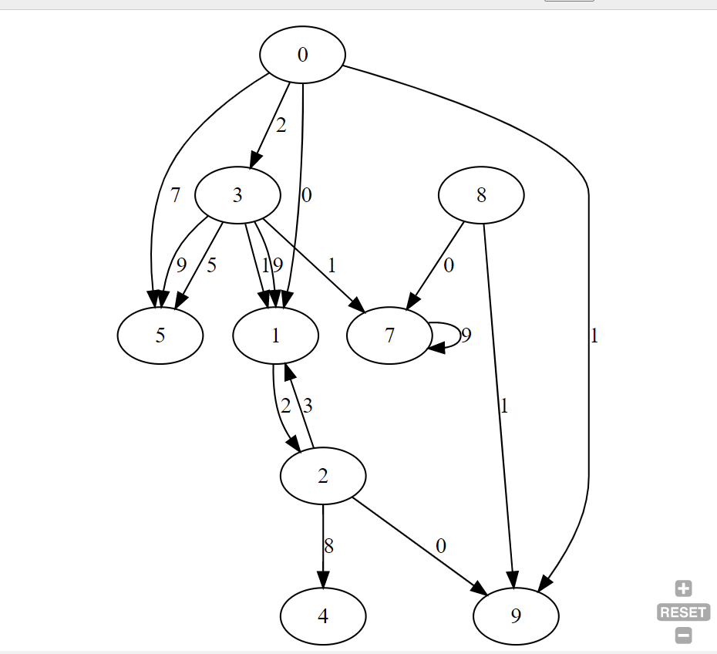

Graphe généré avec 10 nœuds avec départ 0 et arrivée 9

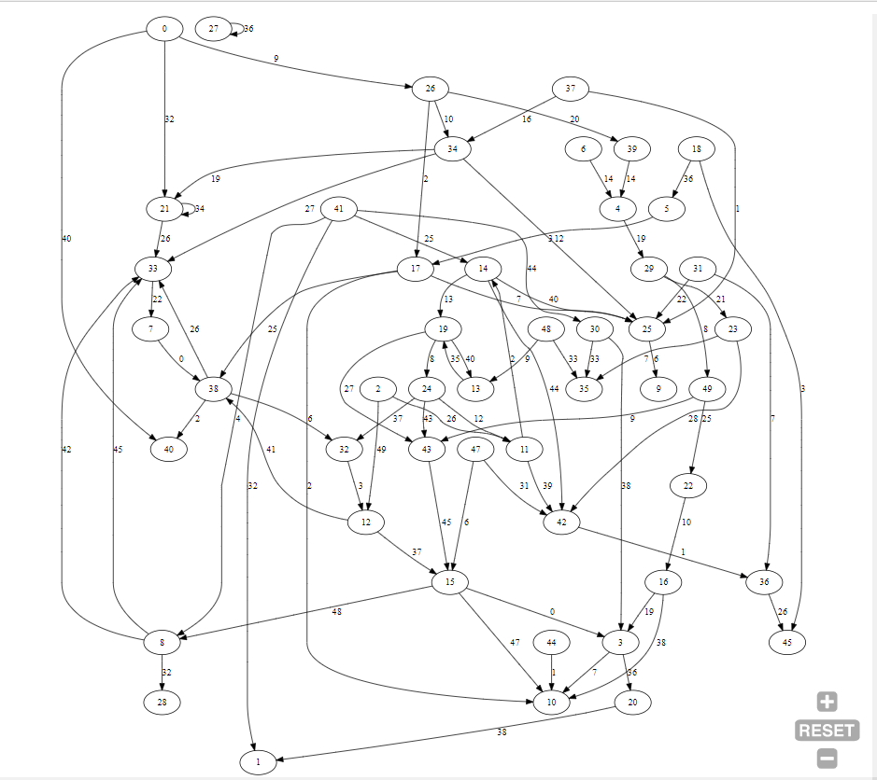

Graphe généré avec 10 nœuds avec départ 0 et arrivée 45

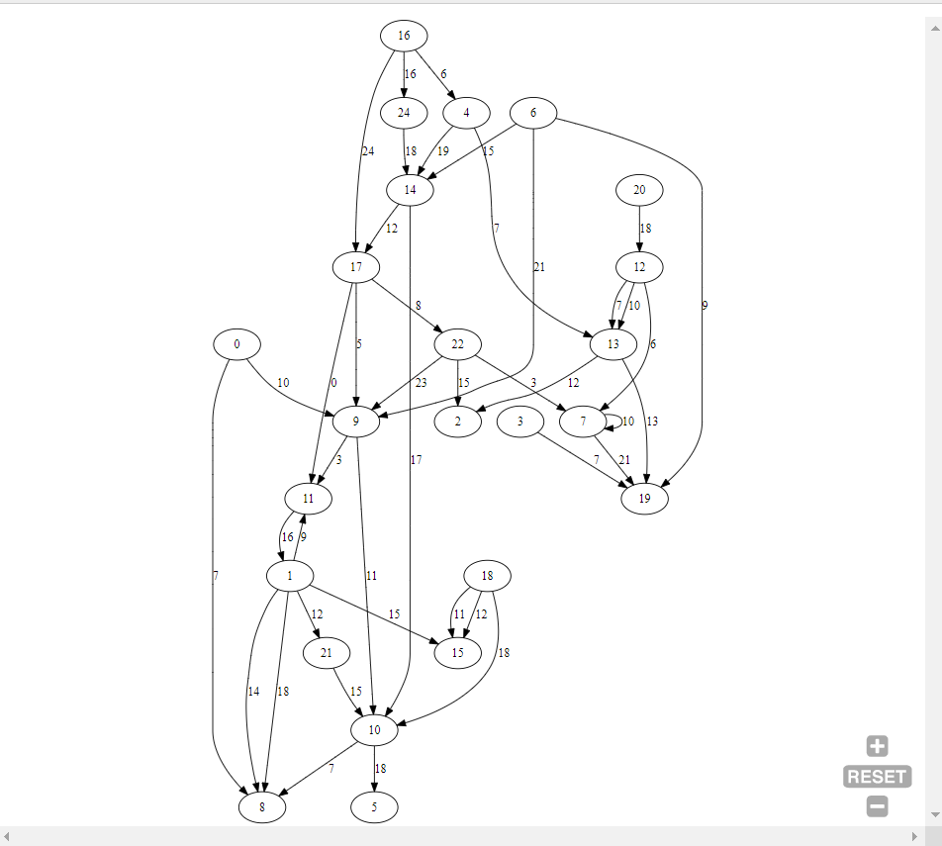

Graphe généré avec 25 nœuds avec départ 0 et arrivée 15

Les difficultés rencontrées lors de cette SAE sont les suivantes :

* Ecriture de l’algorithme de point fixe car nous avons uniquement les parents avec la classe valeur alors que pour résoudre cet algorithme on a besoin des antécédents (5 heures au lieu de 2)

Bilan à tirer de cette SAE :

* Ce n’est pas parce qu’un algorithme fait moins de boucle qu’il est plus rapide
* Les algos ont une vitesse qui dépend de la taille du graphe

Questions supplémentaires /

Graphe généré avec le labyrinthe laby0 fournit :

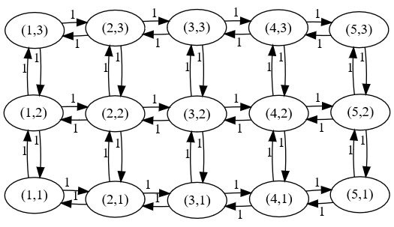

Graphe généré avec le labyrinthe laby0 fournit mais le labyrinthe est fait en glace en partant de la case (1 ;1) :

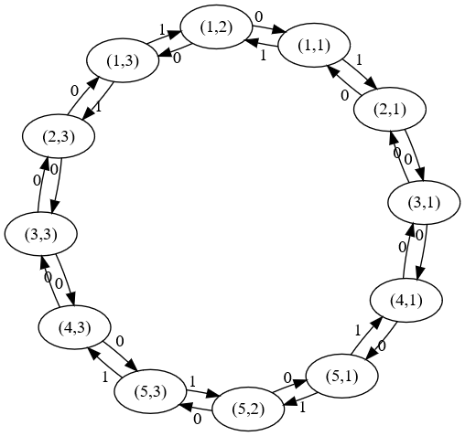

Graphe généré avec le labyrinthe laby0 fournit mais le labyrinthe est fait en glace en partant de la case (2 ;2) :

